Психологи отмечают, что переход ребенка из одной возрастной ступени к другой связан с возникновением нового типа взаимоотношений детей со взрослыми, при котором учитываются новые, возросшие возможности малыша, изменение его поведения, смена детской деятельности, перестройка всей структуры его сознания.
Чтобы психика 2 – 3-летних детей развивалась нормально, взрослые должны быть особенно внимательны к новым потребностям ребенка в сфере общения и детской деятельности.
Правильный подход к ребенку в этот период поможет смягчить проявления возрастного кризиса.

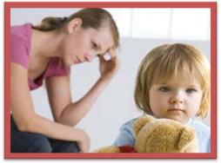

Советы родителям  - Постепенно расширяйте число предметов, которые ребенок видит и с которыми взаимодействует.  - По мере развития ребенка знакомьте его с разнообразными свойствами окружающих его предметов, формой, окраской, звучанием и т.д.  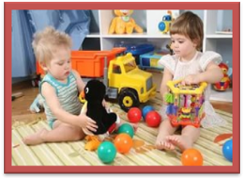  - Помогайте ребенку развиваться в меру его естественно формирующихся возможностей, немного их предвосхищая.  - Стимулируйте речевую активность малыша, хвалите его за успехи.  - Поощряйте его интерес к овладению различными предметами в соответствии с их назначением.  - Расширяйте круг активного общения ребенка.  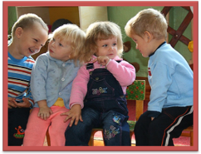  - Создавайте щадяще-тренирующий режим бодрствования и сна.  - Помогайте в играх, поддерживая всестороннее развитие ребенка.  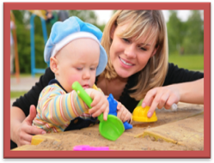  - Следите за питанием, сном и отдыхом малыша, не допускайте его нервных перегрузок.  - Способствуйте развитию разносторонней детской деятельности, разделяйте с ребенком радость по поводу достигнутых успехов.    - Не гасите искусственно активность ребенка, направленную на расширение игрового пространства и увеличение количества предметов, с которыми он играет.  - Не сдерживайте возможности развития ребенка, его интерес к действиям с новыми предметами и к взаимодействию с окружающими людьми.  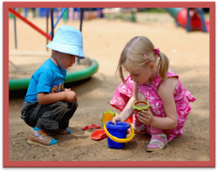  - Не смейтесь над ошибками речи; нужно мягко поправлять, учить малыша.  - Не спешите прийти на помощь малышу, но и не опаздывайте; следует всячески поощрять самостоятельность ребенка.  - Убирайте те игрушки, в которые дети уже не играют.  - Старайтесь не поощрять капризы ребенка; лучше не придавайте им особого значения, рассматривайте их как мелкий проходящий эпизод.  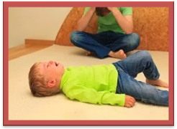  - Не относитесь с излишней строгостью к малышу ради формального соблюдения режима, давайте время для адаптации ребенка к новым условиям и т.д.  Ставропольский край, Курский район,  ст. Курская, пер. Школьный,4а  Тел.: 8 (87964) 6-50-96; Сайт: курский-срцн.рф | - Статья 8. Дети имеют право на сохранение своей индивидуальности.
Государственное казенное учреждение социального обслуживания «Курский социально-реабилитационный центр для несовершеннолетних «Надежда»
отделение социальной диагностики и
социально-правовой помощи

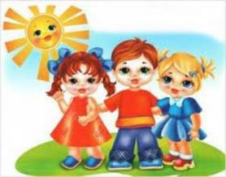

Ранний возраст – уникальный период в развитии ребенка

Буклет для родителей

Чтобы психика
2 – 3-летних детей развивалась нормально…

2018г.

